Práctica 3.4

Índice
Crear nuestra aplicación 3
Registrarse en Netlify 3
Despliegue mediante CLI 3
Cuestiones 5

Crear nuestra aplicación
Creamos nuestros dos archivos html y el archivo js, y desplegamos la aplicación.
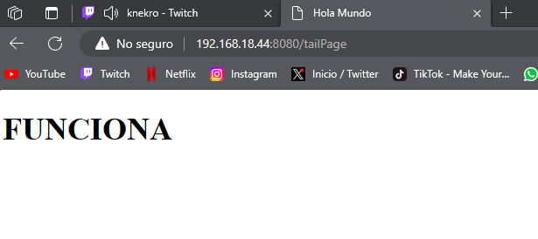

Registrarse en Netlify
Nos vamos a la página principal de Netlify y nos registramos.

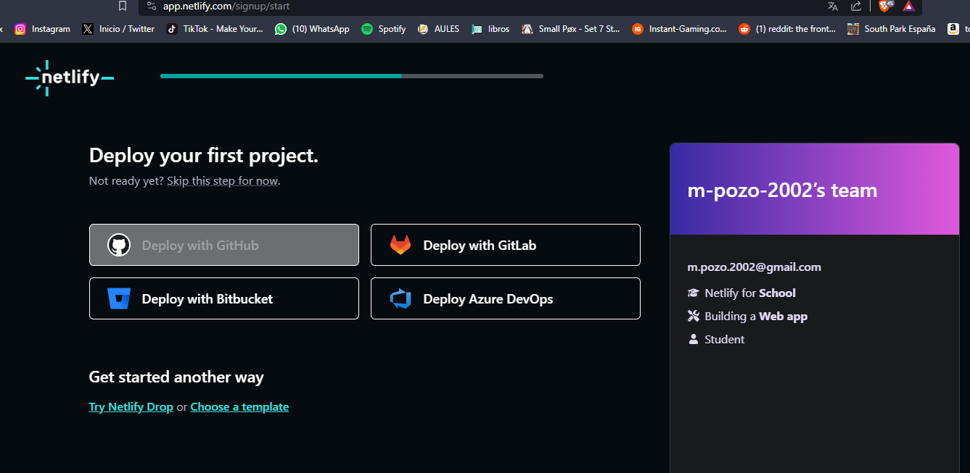
Despliegue mediante CLI
Primero instalamos CLI
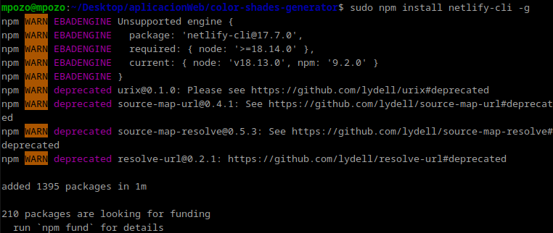
después nos creamos un token en Netlify
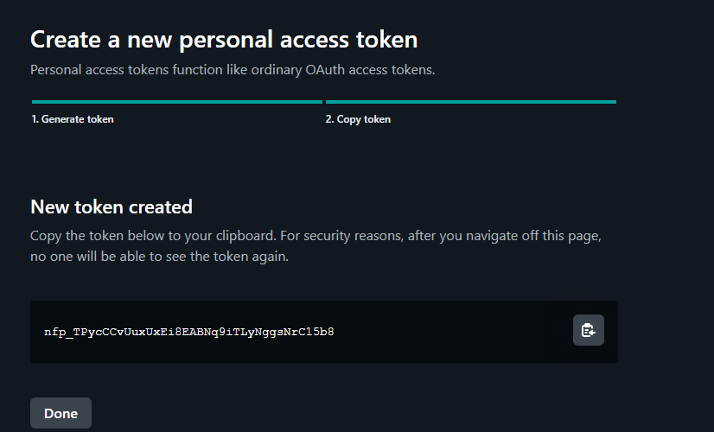
A continuación exportamos el token
Y por último hacemos login desde la consola
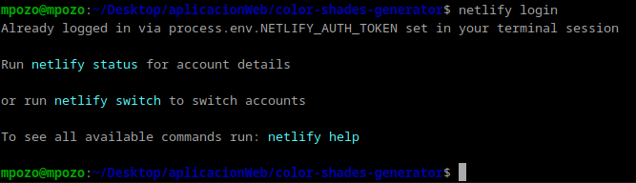
Ahora tendremos que realizar la buil para luego desplegar pero a mi me ocurre un error con el que no puedo seguir la practica.

Cuestiones
Investiga y explica que es un Dyno en terminología Heroku.
Son piezas fundamentales del modelo de arquitectura de Heroku, son las unidades que proveen capacidad de cómputo dentro de la plataforma. Cada Dyno está aislado del resto, por lo que los comandos que se ejecutan y los archivos que se almacenan en un dyno, no afectan a los otros, están basados en contenedores Linux.
En Heroku no todo es de color de rosa, tiene sus limitaciones y desventajas. Busca, investiga y explica algunas de ellas detalladamente.
El precio es bastante elevado y las opciones más económicas tienen limitaciones en personalización, base de datos, almacenamiento, limitación a conexiones, escalabilidad, a parte de esto te vuelves dependiente a la estructura de Heroku

